Desde o final do século XIX, sabe-se que existem radiações corpusculares e eletromagnéticas produzidas pelas instabilidades nos núcleos atômicos dos elementos químicos. Dada uma fonte radioativa blindada, que emite radiações somente por um pequeno orifício identificadas pelos detectores D, como mostrado na figura abaixo, pode-se afirmar que:

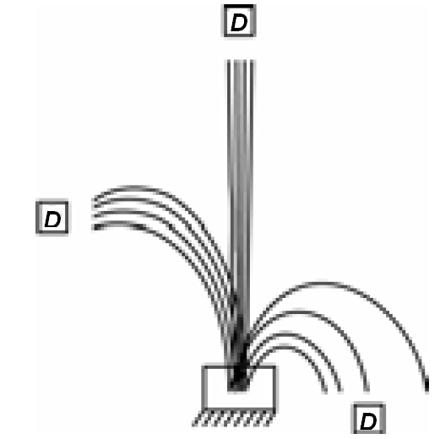

a) As radiações emitidas são nêutrons produzidos por reações em cadeia, ocorrendo no núcleo da fonte e se espalham por isotropia e homogeneidade espacial.

b) As radiações estão expostas a um campo elétrico uniforme incidindo perpendicularmente para dentro do plano da figura e as emissões à esquerda são partículas alfa, à direita são partículas beta e as centrais são radiações gama.

c) As radiações emitidas são somente ondas eletromagnéticas que se espalham em função da conservação de energia e de simetria espacial.

d) As radiações emitidas possuem massa e têm todas as cargas elétricas iguais, sendo espalhadas por agitação térmica em sua origem.

e) As radiações estão expostas a um campo magnético uniforme incidindo perpendicularmente para dentro do plano da figura e as emissões à esquerda são partículas alfa, à direita são partículas beta e as centrais são radiações gama.